**مديرية التربية لولاية معسكر**

**مادة :** العلوم الفيزيائية والتكنولوجيا **المقاطعة التربوية الثالثة**

**المتوسطة :** الأمير عبد القادر تيغنيف . **الأستاذ(ة) :** ســــــــــــــــي يوسف ابراهيم .

**القسم / المستوى :** ❸ متوسط . **تاريخ الحصة :** . . / . . / 2020

**مذكرة تربوية ( بطاقة فنية ) رقم: 01**

**◄ الميدان :**

|  |  |  |  |
| --- | --- | --- | --- |
| **المادة و تحولاتها** | **الطاقة** | **الظواهر الكهربائية** | **الظواهر الضوئية** |
| **🗁** |  |  |  |

**①- نوع النشاط :**

**حصة تعلمية : التفاعل الكيميائي كنموذج للتحول الكيميائي 1.**

**عمل مخبري :** /

**مشروع تكنولوجي :** /

**تقويم :** /

**نشاط آخر :** /

**②- الكفاءة الختامية :**

**يحل مشكلات من الحياة اليومية ذات صلة بالمادة و تحولاتها موظفا نموذج التفاعل الكيميائي المعبر عنه بمعادلة كيميائية.**

**③- مركبات الكفاءة :**

**◙ يوظف التفاعل الكيميائي كنموذج للتحول الكيميائي لتفسير بعض التحولات الكيميائية التي تحدث في محيطه.**

**④- مؤشرات التقويم:**

**مع 1: يتعرف على التحول الكيميائي.**

**⑤- الوسائل و المواد والسندات المستغلة أثناء الحصة:**

**الكـــتاب المدرســـــي ، وعاء فولطا، مولد، أسلاك التوصيل، قاطعة، قطعة فحم الخشب، أنبوب اختبار، ماسك، دورق به ماء الجير، منبع حراري.**

**⑥- المراجع :**

**المنهاج، الوثيقة المرافقة، مواقع الانترنيت، الكتاب المدرسي، مذكرات سابقة.**

**⑦- النقد الذاتي :**............................................................................................

...................................................................................................................

**الأستاذ(ة) : المدير(ة) : المفتش(ة) :**

***رقــــــــــــــــم الــــمذكرة:①***

**المادة : العلوم الفيزيائية و التكنولوجيا. المتوسطة  :الأمير عبد القادر ▬ تيغنيف ▬**

**الميدان : المادة و تحولاتها. الأستاذ(ة) : ســــــــــــــــي يوسف ابراهيم .**

**المستوى : ثالثــــــة متوسط. المدة : ① ســـــــــاعــة.**

**الحصة التعلمية: التفاعل الكيميائي كنموذج للتحول الكيميائي 1.**

الكفاءة الختامية:

يحل مشكلات متعلقة بالتحولات الفيزيائية للمادة ومفسرا هذه التحولات بالاستعانة بالنموذج الحبيبي للمادة.

**♥ الكفاءة الختامية :**

**يحل مشكلات من الحياة اليومية ذات صلة بالمادة و تحولاتها موظفا نموذج التفاعل الكيميائي المعبر عنه بمعادلة كيميائية.**

**♥ مركبات الكفاءة :**

**◙ يوظف التفاعل الكيميائي كنموذج للتحول الكيميائي لتفسير بعض التحولات الكيميائية التي تحدث في محيطه.**

**♥ معايير و مؤشرات التقويم :**

**مع 1: يتعرف على التحول الكيميائي.**

**سيــــــــر الوضعيـــــــة التعليميــــــــــة/التعلميــــــــــة**

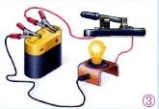

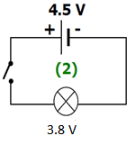

|  |  |  |
| --- | --- | --- |
| **المراحل**  **و المدة** | ***سير النشاطات*** | ***المحتوى و المفاهيم*** |
| **التقويم التشخيصي**  **.. د**  **الوضعية**  **الجزئية**  **.. د** | **⇜ ما الفرق بين التحول الفيزيائي و التحول الكيميائي؟**  **⇜ أذكر أمثلة من الواقع عن بعض التحولات الكيميائية.**  قال الله تعالى : "**ۖ وَجَعَلْنَا مِنَ الْمَاءِ كُلَّ شَيْءٍ حَيٍّ ۖ** ".  **⍰ استخرج من الآية جملة كيميائية؟**  **⍰ من ماذا يتكون الماء مجهريا؟**  **⍰ أعط مفهوما للفرد الكيميائي، النوع الكيميائي ثم الجملة الكيميائية.** | **♦يساهم في استرجاع بعض المفاهيم حول التحول الفيزيائي و الكيميائي.**  تقرير دولي : معدل الاستهلاك الفردي للمياه بالمغرب أكبر من نصيب ...  **♦ يقرؤون الوضعية الجزئية .**  **♦ يفكرون فيها ضمن الأفواج.**  **♦ يقدمون فرضياتهم ويسجلونها**  **على جزء هامشي من السبورة.** |
| **الوضعية**  **التعلمية 01**  **التحليـــل الكهربائي للمـــــاء.**  **عمل فردي**  **.. د**  **عمل جماعي**  **.. د**  **المصادقة**  **.. د**  **الوضعية**  **التعلمية 02**  **احتـــراق الكربـون فـــــــــي الهــواء.**  **عمل فردي**  **.. د**  **عمل جماعي**  **.. د**  **المصادقة**  **.. د** | **النشـاط ①: التحليل الكهربائي للماء.**  **⮈**  **نحقق التجربة المبينة أدناه:**  **الوسائل المستعملة: وعاء فولطا، مولد، أسلاك التوصيل، قاطعة.**  RÃ©sultat de recherche d'images pour "â«Ø§ÙØªØ­ÙÙÙ Ø§ÙÙÙØ±Ø¨Ø§Ø¦Ù ÙÙÙØ§Ø¡â¬â"  **⌛ بالاعتمــــــاد على ما توصلت إليه:**  **⇜**  سجل أهم **ملاحظاتك**؟ ما نوع **التحول** الحاصل.  **⇜**  صف **الجملة الكيميائية** **قبل** و **بعد** التحول؟  **⏎**  كيف يمكنك **الكشف** عن **المواد الناتجة** عن هذا التحول؟  **النشـاط ② : احتراق الكربون في الهواء.**  احتراق الكربون بوجود وفرة من غاز الأكسجين :  **⮈ نحقق التجربة المبينة أدناه:**  **الوسائل المستعملة: قطعة فحم، أنبوب اختبار، ماسك، دورق به مـــــاء الجير، منبع حراري.**    **⌛ بالاعتمــــــاد على ما توصلت إليه:**  **⇜** عرَض قطعة من **الفحم** لمنبع حراري . ماذا **تلاحظ**؟  **☜ أدخل قطعة الفحم في أنبوب يحتوي على غاز ثنائي الأكسجين.**  **⇜**  سجل أهم **ملاحظاتك**؟ ما نوع **التحول** الحاصل لقطعة الكربون؟  **⇜**  صف **الجملة الكيميائية** **قبل** و **بعد** التحول؟  **⏎**  كيف يمكنك **الكشف** عن **المواد الناتجة** عن هذا التحول؟ | **♦ تحضير الوسائل المطلوبة.**  **♦ يلاحظون الوثيقة المقابلة.**  **♦ يقومون بتدوين الفرضيات.**  **الملاحظات:**  **⇜ نلاحظ تصاعـد فقاعات غازية في الأنبوبين.**  **⇜ التحول الحاصل للماء تحول كيميائي.**  **التعليل: ظهور مواد جديدة ( الغازين ).**  **⇜ وصف الجملة الكيميائية:**  **🟅 الحالة الابتدائية: عند بداية التحول فالجملة الكيميائية مكونة من الماء.**  **🟅 الحالة النهائية: نحصل على نوعين كيميائيين هما غاز الهيدروجين و غاز الأكسجين.**    **♦ تحضير الوسائل المطلوبة.**  **♦ يلاحظون الوثيقة المقابلة.**  **♦ يقومون بتدوين الفرضيات.**  **الملاحظات :**  **⇜ نلاحظ تشكل جمرة عند تعريض الفحم لمنبع حراري.**  **⇜ عند ادخال قطعة الفحم في الأنبوب نلاحظ انطلاق غاز.**   * **التحول الحاصل لقطعة الكربون هو تحول كيميائي.**   **⇜ وصف الجملة الكيميائية :**  **🟅 الحالة الابتدائية: في بداية التحول الجملة الكيميائية المكونة من غاز الأكسجين و الكربون.**  **🟅 الحالة النهائية: نحصل على غاز جديد هو غاز ثنائي أكسيد الكربون.** |

**المراجع :المنهاج، الوثيقة المرافقة، مواقع الانترنيت، الكتاب المدرسي، مذكرات سابقة.**

**ما يكتبــــــــــــه ✍ التلميـــــــــــــــــذ(ة) 🕮**

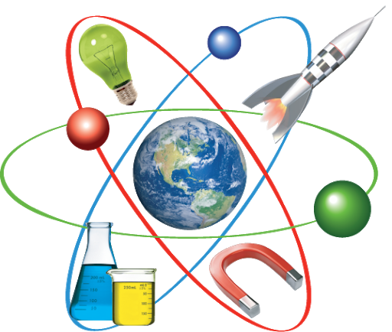

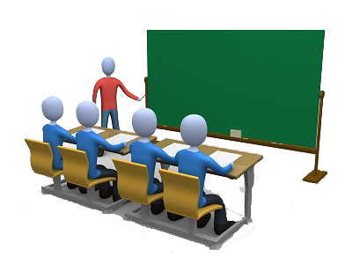

**☪بسم الله الرحمان الرحيم☪ التاريخ : يوم ...............................**

**الميدان : المادة و تحولاتها. الحصة التعلمية: التفاعل الكيميائي كنموذج للتحول الكيميائي 1.**

**⦿ التحليل الكهربائي للماء.**

**⮈ نحقق التجربة التالية:**

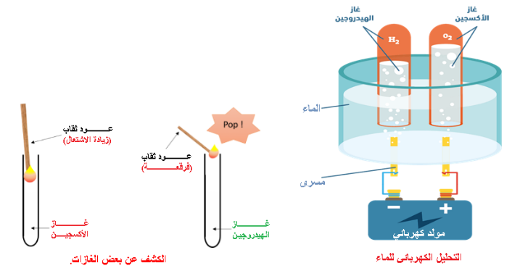

الملاحظة: نلاحظ تصاعـد فقاعات غازية في الأنبوبين.

**⇜** التحول الحاصل للماء تحول كيميائي لأنه ظهرت مواد جديدة ( الغازين ).

🟅 الجملة الابتدائية: الماء. الجملة النهائية: غاز الهيدروجين و غاز الأكسجين.

**⦿ احتراق الكربون في الهواء.**

**⮈ نحقق التجربة التالية:**

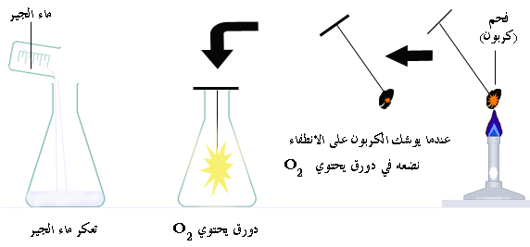

الملاحظة: عند ادخال قطعة الفحم في الأنبوب نلاحظ انطلاق غاز.

**⇜** التحول الحاصل لقطعة الكربون هو تحول كيميائي.

🟅 الجملة الابتدائية: غاز الأكسجين و الكربون. 🟅الجملة النهائية: غاز ثنائي أكسيد الكربون.

**✍ الأهـــم**

🢨 التحول الكيميائي : هو تحول يطرأ على المادة فيغير من طبيعتها، و تظهر من خلاله مواد جديدة تختلف عن المواد الأصلية.

🢨 الفرد الكيميائي : هو كل حبيبة مجهرية مكونة للمادة مثل: الجزيء، الذرة.

🢨 النوع الكيميائي : هو مجموعة من الأفراد الكيميائية المتماثلة مثل الماء، صفيحة من النحاس . يستعمل في المستوى العياني، أي أنه مجموعة من الجزيئات و الذرات المتماثلة التي تكون المادة .

مــــــــــــــــــــــــــثل :

* الماء نوع كيميائي يتكون من جزيئات متماثلة صيغتها H2O.
* الحديد نوع كيميائي يتكون من ذرات متماثلة صيغتها Fe.

🢨 الجملة الكيميائية : مزيج من الأنواع و الأفراد الكيميائية .

🢨 التفريق بين النوع الكيميائي و الفرد الكيميائي :

الفرد الكيميائي يستعمل في المستوى المجهري حيث تفسر به التحولات الكيميائية بينما النوع الكيميائي يستعمل في المستوى العياني .

الفرد يعبر عنه بالصيغة الكيميائية أما النوع حرفيــــــــــــا.

**⦿ التقويم التحصيلي:**

لديك التحولات الكيميائية التالية:

🞀 التحليـــــل الكهربائي للماء.

🞀 احتــــــراق الكربـــــــون في الهـــــــــــــــواء.

**⍰** عبر عيانيا و مجهريا بجدول مرفـــــق بالجملـــــــــــــة الكيميائية قـــبل و بـــعد التحول.